Алгоритм управления смесительным устройством в хранилище

Активная вентиляция в овоще- и картофелехранилищах должна поддерживать необходимый технологический тем-пературно-влажностный режим при соответствующих климатических условиях за счет использования естественного холода (ОНТП-6-88, 1989).
Одно из основных исполнительных устройств в системе активной вентиляции — смесительное устройство. Основная цель его — генерация вентилирующего воздуха с заданными термодинамическими характеристиками. В простейшем случае вентилирующий воздух образуется из двух воздушных потоков — наружного воздуха и рециркуляционного, забираемого из верхней зоны помещения.
Автоматизация процессов приготовления вентилирующего воздуха с требуемыми по технологии параметрами предполагает использование алгоритмов управления положением регулирующего органа. Такой алгоритм разрабатывается на основе анализа аналитических зависимостей параметров смеси от параметров смешиваемых потоков. Наиболее просто получить эти зависимости для идеализированной модели смесительного устройства, полагая процессы адиабатными, а смешиваемые потоки идеальными газами.
Обычно в качестве смесительных устройств используют одностворчатые смесительные клапаны, снабженные приводом заслонки, приводимым в движение дистанционным внешним управляющим устройством. Структурные схемы смесительных устройств приведены на рисунке 1.
Выведем уравнения, связывающие термодинамические параметры воздушных потоков и параметры смесителя, при оговоренных выше допущениях.
Связь между температурой, влагосодержанием потоков и степенью открытия воздуховода наружного воздуха можно выразить уравнением баланса масс воздушных потоков:
М₁(1+Х₁)+М₂(1+Х₂)=(М₁+М₂)(1+Х₃), (1)
где М₁, М₂ — массовые расходы воздуха, соответственно наружного и рециркуляционного, кг/с;
X₁, Х₂, Х₃ — содержание влаги соответственно в наружном, рециркуляционном и вентилирующем воздухе.
Массовый расход воздуха связан с объемным расходом известным соотношением (Г. Д. Бэр, 1977):
М=ВV/RТ(0,662+Х)36, (2)
где В — общее давление, мбар;
R — газовая постоянная водяного пара, Дж/кг°К;
V —объемный расход, м³/ч;

T — температура влажного воздуха, °К.
Учитывая, что V₃=V₂+V₁ (рис. 1), из уравнения 1 с учетом уравнения 2, можно получить:
F₃/T₃=F₂/T₂+V₁/V₃ (F₁ / T₁ - F₂/T₂) (3)
где F_{n}=(1+Х_{n})/(0,622+Х_{n}), (п=1; 2; 3);
F_{n} — влажностный параметр потока;
Т₁, Т₂, Т₃ —термодинамическая температура наружного, рециркуляционного, вентилирующего воздуха.
Т₂/Т₁ = 0,8
Рис. 1. Структурные схемы смесительных устройств:
а) — с поворотной заслонкой; б) — с прямолинейно перемещающейся заслонкой; V₁, V₂,\/₃ — объемные расходы воздуха, соответственно наружного, рециркуляционного и вентилирующего.
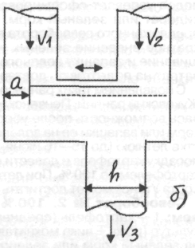
Т₂/Т₁ = 1,0
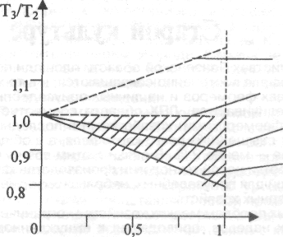
Т₂/Т₁ =1,1
Т₂/Т₁ = 1,25
V₁/Vз

Рис. 2. Соотношение температур потоков при различных соотношениях объемных расходов.
Уравнение 3 связывает параметры вентилирующего воздуха Т₃, F₃ с параметрами смешиваемых потоков и соотношением объемных расходов V, и V₂ при известной (или заданной) производительности устройства V₃. Соотношение V,/V₃ для смесительных устройств будет определяться способом изменения положения заслонки и конструкцией воздуховодов. Полагая, например, что воздуховоды имеют одинаковые прямоугольные сечения (рис. 1), можно получить: для варианта 1а: V₁/V₃,=1 —Cosα, для варианта 1б: V₁/V₃ =a/h
Анализ показывает, что при температурных условиях и атмосферном давлении, соответствующих условиям средней полосы России в сезон хранения овощей и картофеля, значение параметра F_{n}=1,6. Это позволяет из уравнения 3 получить более простые соотношения для температуры и содержания влаги вентилирующего потока:
Т₃,=Т₂ /[1+ V₁/V ₃(Т₂/T₁-1)] (4)
Х₃=Х₂₁ ⋅Т₂/Т₃[1- V₁/V ₃(1-T₂Х₂₁/T₁X₁₁,)-0,622 (5)
где Х₂₁=Х₂4-0,62^; Х„=хАо,622\
Изменяя соотношение V₁/V₃ можно, регулируя положение заслонки, образовать смесь с температурой, имеющей промежуточное значение между показателями Т₁, и Т₂ и значением влагосодержания, расположенным между значениями влагосодержаний X₁, и Х₂. Так как параметры Т₃ и Х₃ взаимно связаны, регулирование удобно осуществлять по заданной температуре Т₃ согласно уравнению 4, а значение влагосодержания Х₃ определять по уравнению 5, получив из уравнения 4 значение V₁/V₃ по заданному значению Т₃.
Диапазон регулирования температуры вентилирующего воздуха с помощью смесительного устройства можно представить графически областью значений Т₃/T₂, зависящей от значений Т₂/T₁ в диапазоне значений О≤ V₁/V ₃ ≤1(рис. 2).
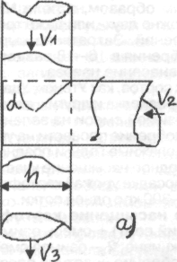
В реальных условиях значение Т₃ и Т₂ отличаются незначительно, поэтому диапазон регулирования ограничен значениями температуры наружного воздуха и реальным диапазоном изменения объемных расходов.
На рисунке 2 диапазон температур вентилирующего воздуха, обеспечивающий охлаждение, показан штриховкой. Диапазон температур со значениями Т₃/T₂>1 может быть использован для подогрева вентилирующего воздуха.
Анализ показывает, что при разработке алгоритма управления смесительным устройством с целью получения смеси с заданными значениями температуры и влагосодержания необходимо учитывать следующее:
- если регулирование ведется по заданной температуре, то значение влагосодержания — величина не регулируемая, а сопутствующая; это обусловлено тем, что изменение положения регулирующего органа одновременно изменяет значение обоих параметров вентилирующего потока;
- влагосодержание вентилирующего потока может быть вычислено, если определены влагосодержание входящих потоков и температура всех потоков, участвующих в процессе образования смеси.
А. А. РАБОЧИЙ, кандидат техн. наук Орловский государственный технический университет

